| **Nama :**  **Nim :** | **Praktikum Enterprise Resource Planning** | **MODUL 6**    **Nama Dosen :**  **Ir. Teddy Siswanto, MMSi** |
| --- | --- | --- |
| **Hari dan Tanggal :** | **Nama Asisten Laboratorium :**   1. **Ridho Rachmat Giffary (064001800006)** 2. **Tasya Aulia (065001800022)** |

**Praktikum 6**

**Menjalankan Modul Manufacturing**

**KODE POKOK BAHASAN:** TIK.TIFSI.001.002.01

**DESKRIPSI POKOK BAHASAN:**

Setelah modul di install perlu melakukan konfigurasi dasar terhadap semua modul tersebut.

| No | Elemen Kompetensi | Indikator Kerja | Jml Jam | Hal |
| --- | --- | --- | --- | --- |
| 1 | Menjalankan Modul Manufacturing | Melakukan Konfigurasi dan menjalankan modul Manufacturing | 40 menit | 3 |
| 2 | Menyesuaikan Data Produk di Manufacturing | Melakukan penyesuaian modul Manufacturing terhadap rancangan bisnis yang telah dirancang | 80 menit | 13 |

**TUGAS PENDAHULUAN:**

Hal yang harus dilakukan dan acuan yang harus dibaca sebelum praktikum:

1. Mengetahui pemahaman dasar tentang Odoo.
2. Mempersiapkan Aplikasi Odoo yang sudah terinstall di Laptop masing - masing.

**DAFTAR PERTANYAAN:**

1. Jelaskan apa fungsi dari Modul Manufacturing!!
2. Jelaskan fungsi dari Bill of Material dan bagaimana sistemnya!!

**TEORI SINGKAT:**

Odoo merupakan sebuah software aplikasi bisnis yang mencakup [CRM](https://id.wikipedia.org/wiki/Manajemen_hubungan_pelanggan) (Customer Relationship Management) atau menurut pengertiannya sendiri CRM adalah strategi bisnis yang memadukan proses, manusia dan teknologi. Selain itu, software ini juga mencakup Project Management, Penjualan (Sales), Manufaktur, Warehouse, serta Manajemen Keuangan.

Manufaktur merupakan aktivitas inti dari suatu industri. Manufaktur sendiri dapat diartikan sebagai aktivitas yang saling berhubungan untuk memproses/membuat suatu produk yang dimana di dalam proses tersebut meliputi perancangan produk, pemilihan material, perencanaan proses, perencanaan produksi, manajemen, pemasaran, yang didalamnya melibatkan material, mesin, alat, dan tenaga kerja. Mengingat pentingnya suatu kegiatan manufaktur terhadap suatu industri, maka dari itu diperlukan metode-metode yang dapat digunakan untuk menentukan aktivitas yang dilakukan untuk suatu produk yang dimana di dalam aktivitas itu melibatkan material, mesin, metode perencanaan,dan pemasaran atau biasa disebut dengan manufacturing management.

**LAB SETUP:**

Hal yang harus disiapkan dan dilakukan oleh praktikan untuk menjalankan praktikum modul ini.

**Alat dan Bahan:** Laptop

**Software** : Odoo

**ELEMEN KOMPETENSI I:**

**Deskripsi:**

Menjalankan Modul Manufacturing

**Kompetensi Dasar:**

Melakukan Konfigurasi dan menjalankan modul Manufacturing

**Latihan 1**

**Penjelasan Singkat:**

Pada latihan ini anda diminta untuk menjalankan modul yang telah di install

**Langkah Langkah Praktikum :**

1. Masuk modul Manufacturing

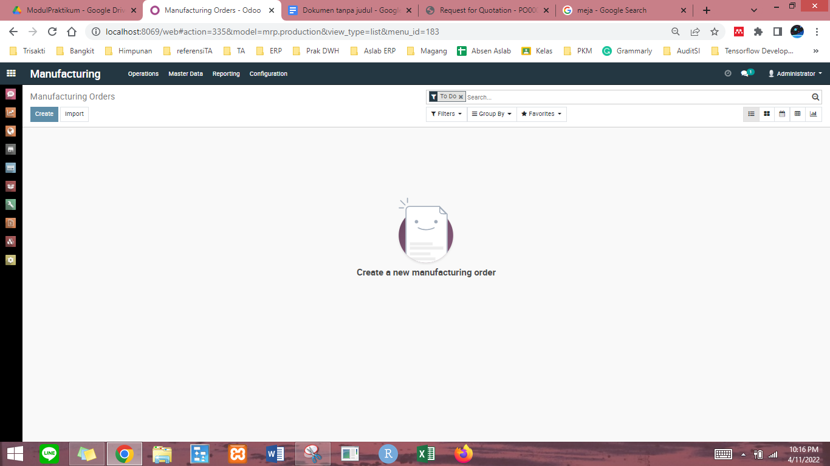

1. klik Create

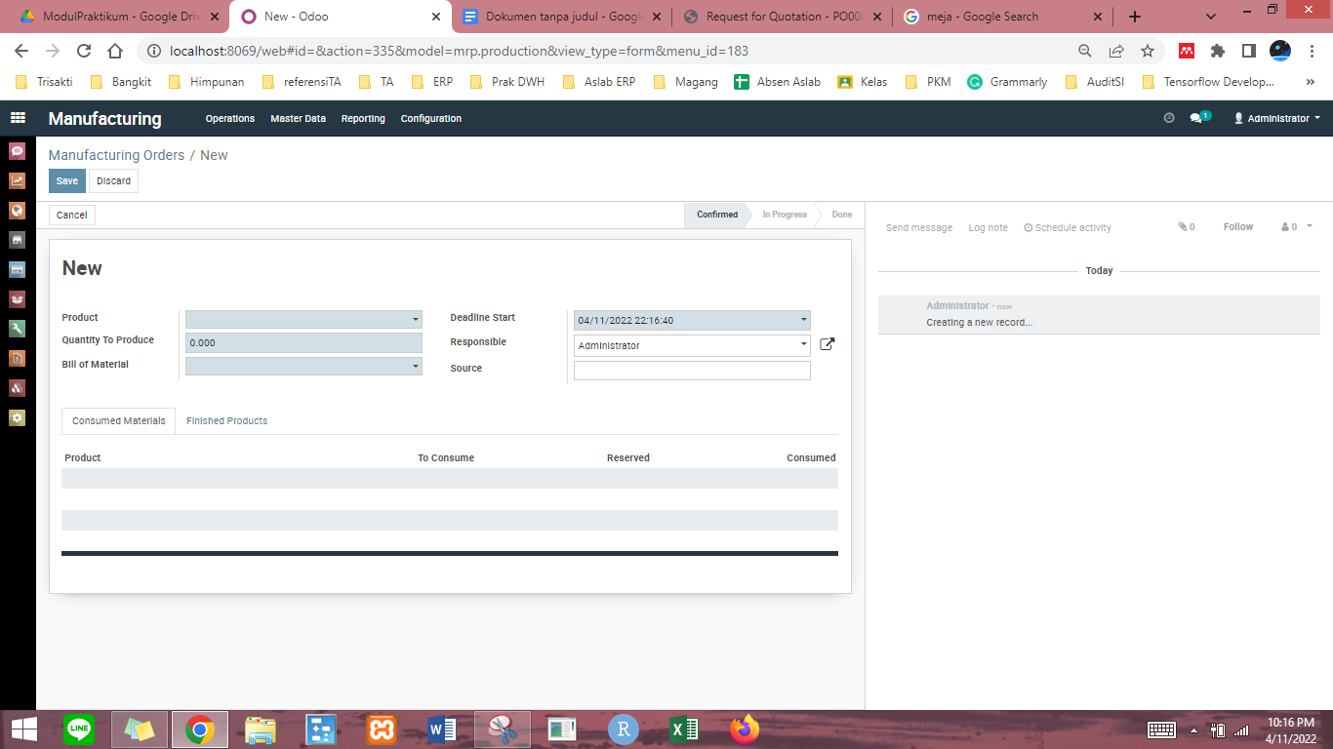

1. Pada bagian product klik Create and Edit

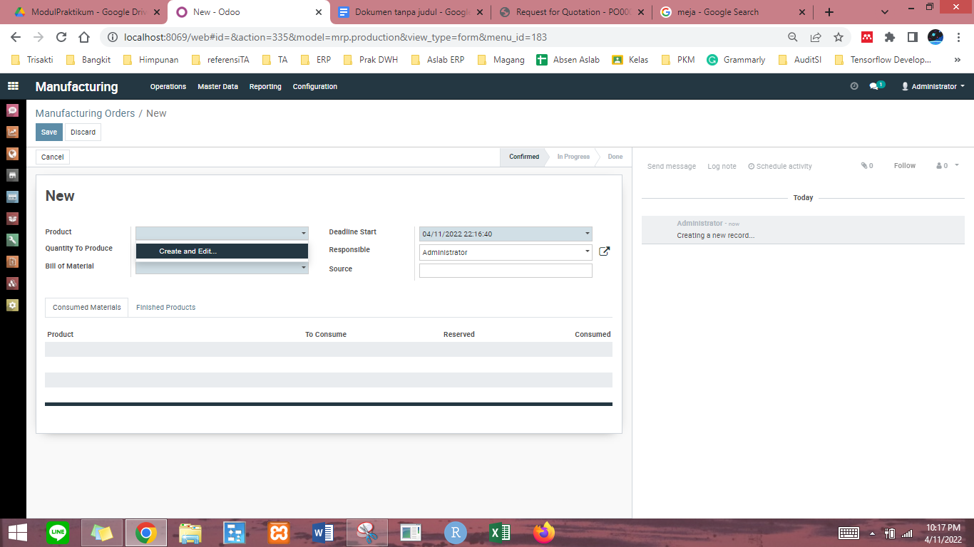

1. Sesuaikan product yang akan dibuat dan Save

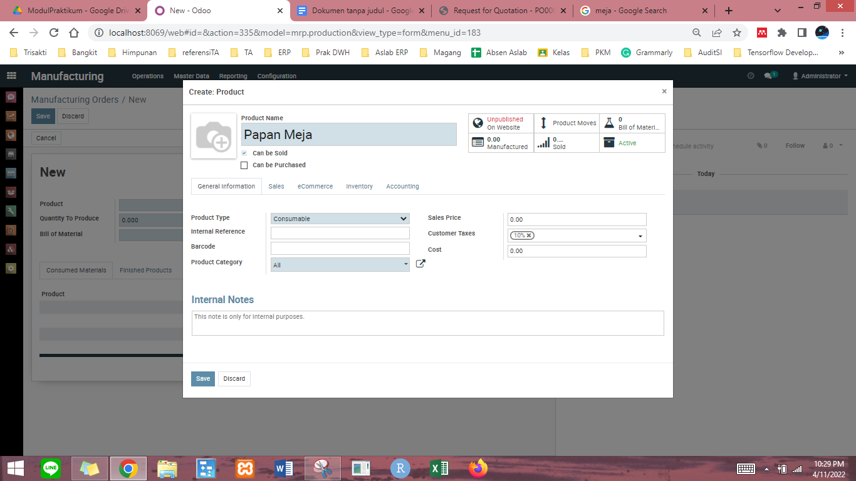

1. Pada bagian Bill Of Material klik Create and Edit

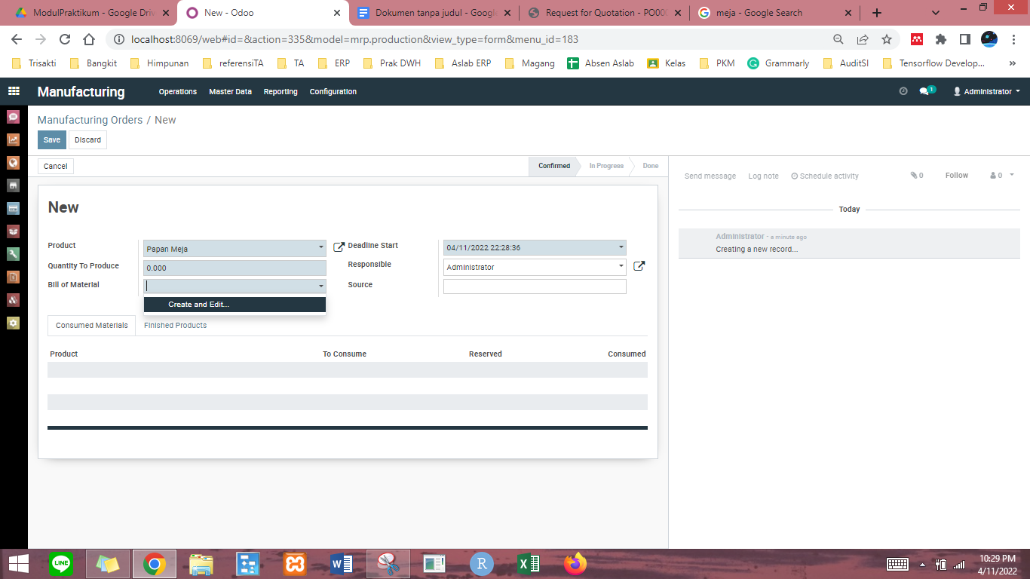

1. Atur jumlah banyaknya product yang di butuhkan dalam sekali pembuatan dan klik Save

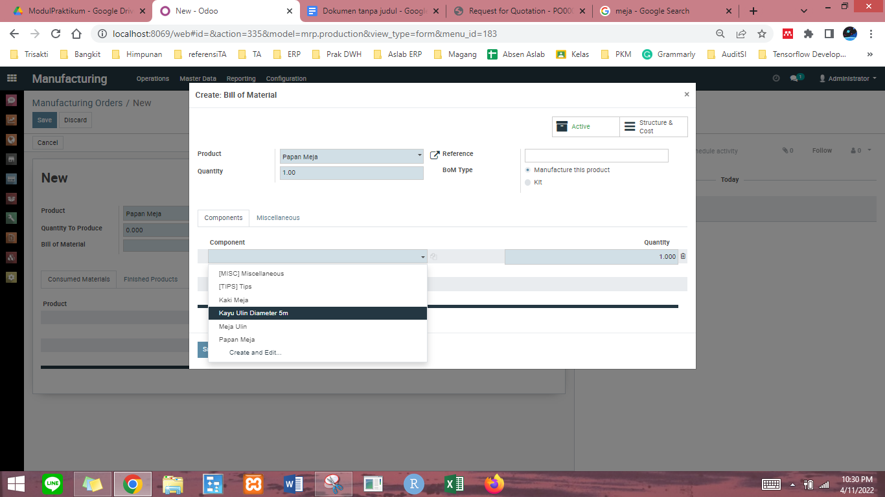

1. Klik Save Terlebih Dahulu

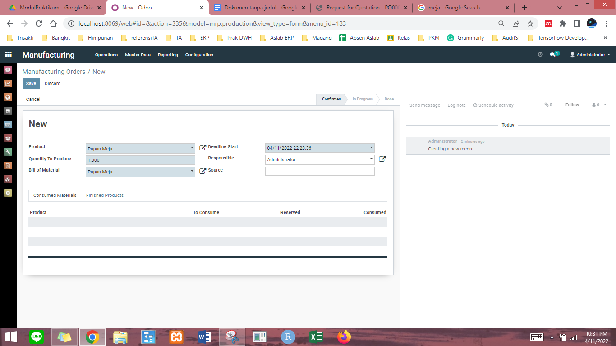

1. Tampilan akan seperti ini

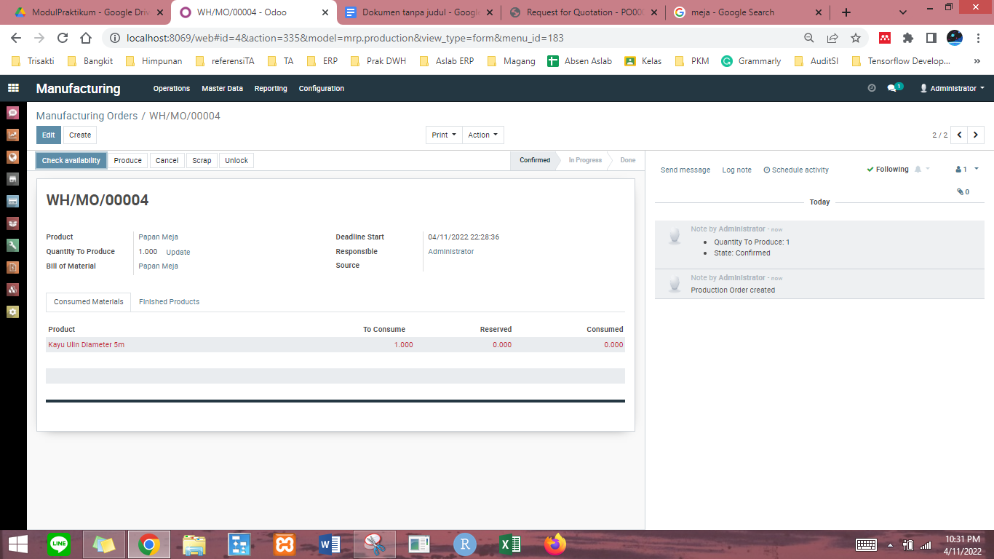

Artinya, untuk membuat 1 papan meja, membutuhkan kayu ulin diametert 5m sebanyak 1 buah

1. Sebelum melakukan proses, Check Availability terlebih dahulu untuk cek ketersediaannya. sampai tulisan berwarna hijau

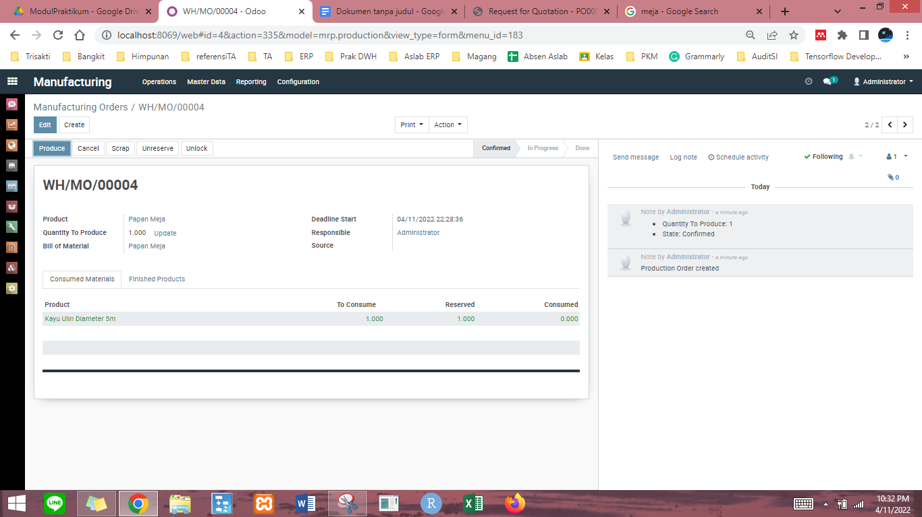

1. Klik Produce

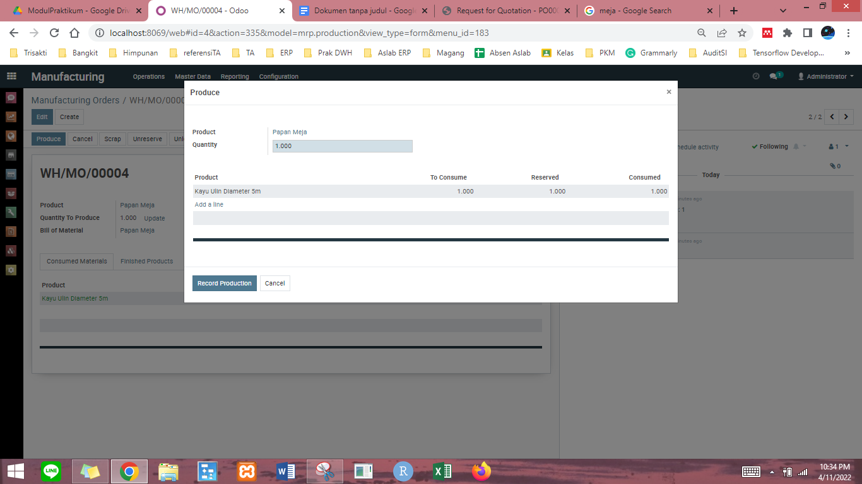

1. dan klik Record Production

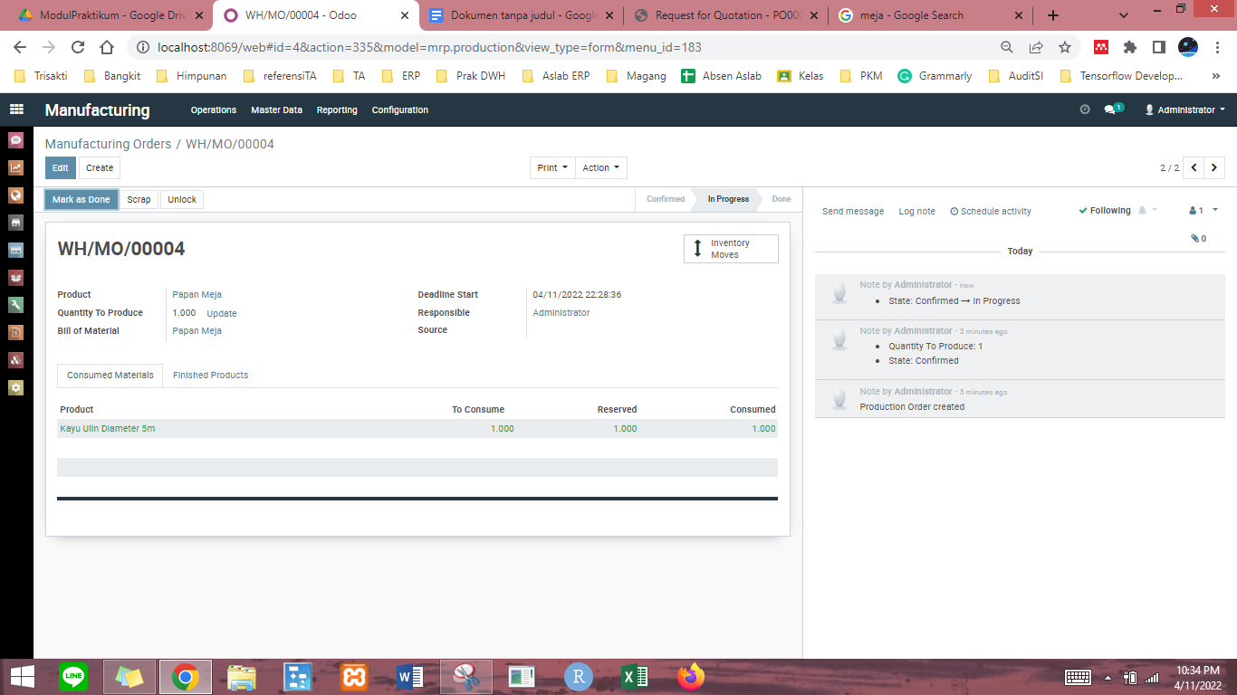

1. Klik Mark As Done ketika sudah selesai pengerjaan

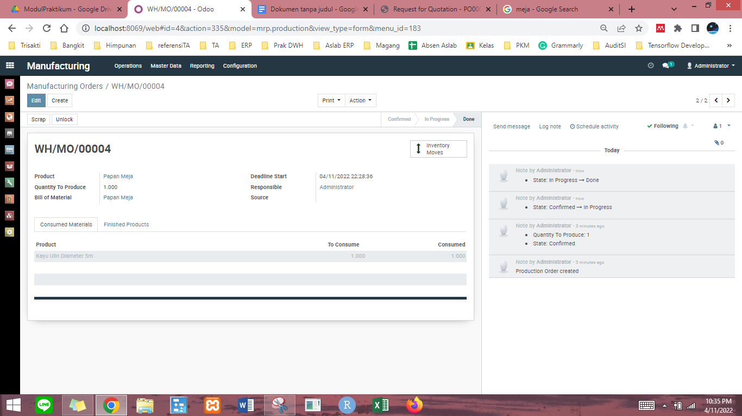

State Machin Berubah menjadi Done

1. Selanjutnya kembali ke Inventory untuk mengecek ketersediaannya Inventory>MasterData>Product

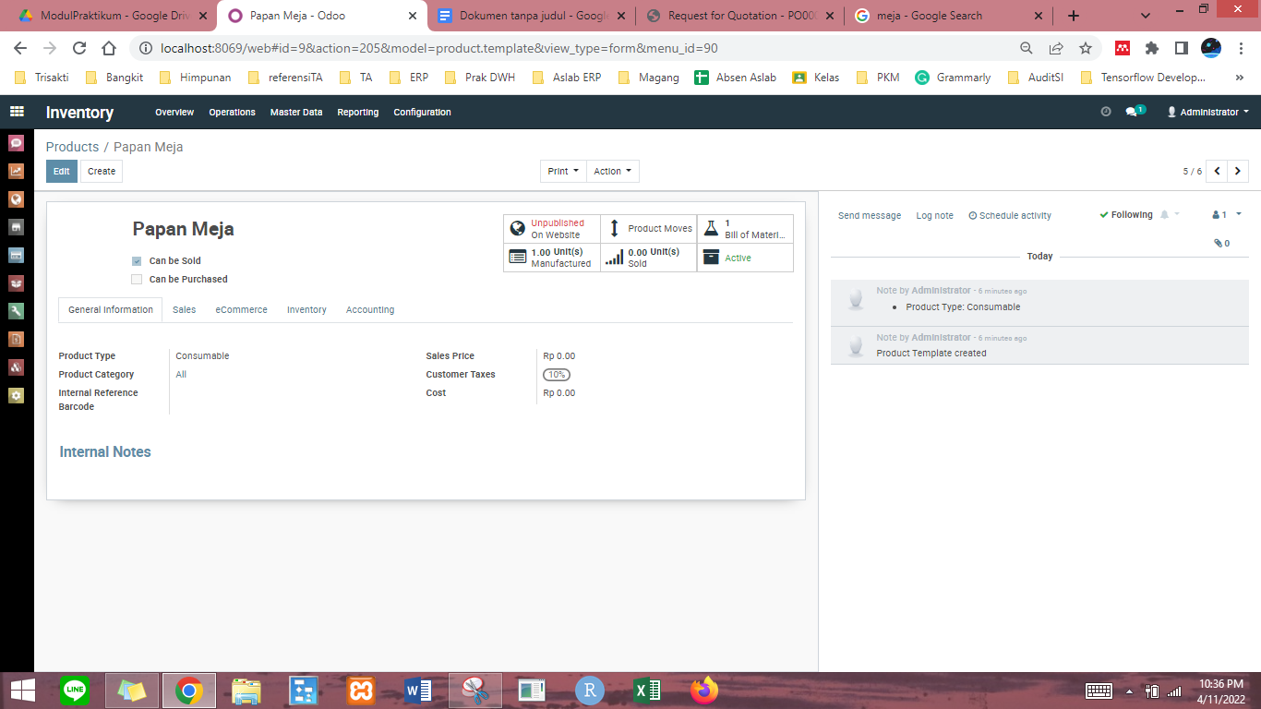

Ketika Manufacturing sudah ada product 1.00 maka artinya sudah masuk barangnya

1. Selanjutnya kembali ke Manufacturing untuk membuat product Mejanya dengan Klik Create

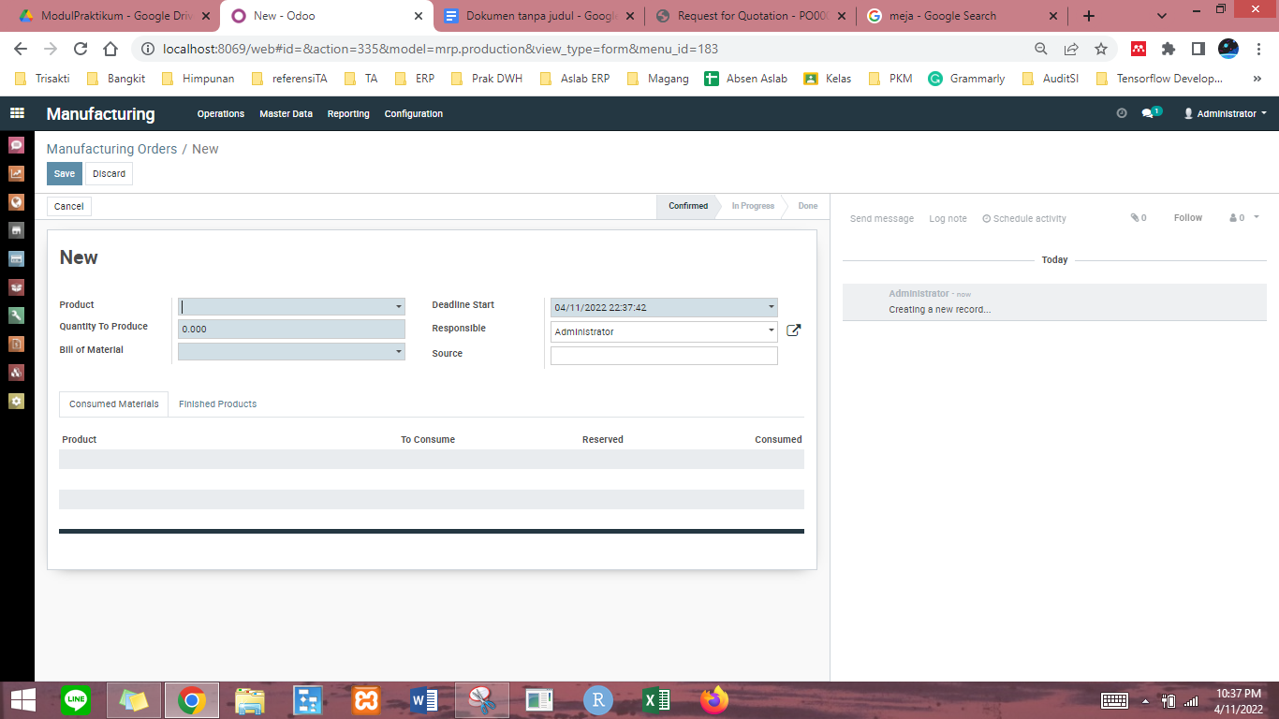

1. Pada Bagian Product, klik Create and Edit. lalu sesuaikan dengan product barunya dan klik save

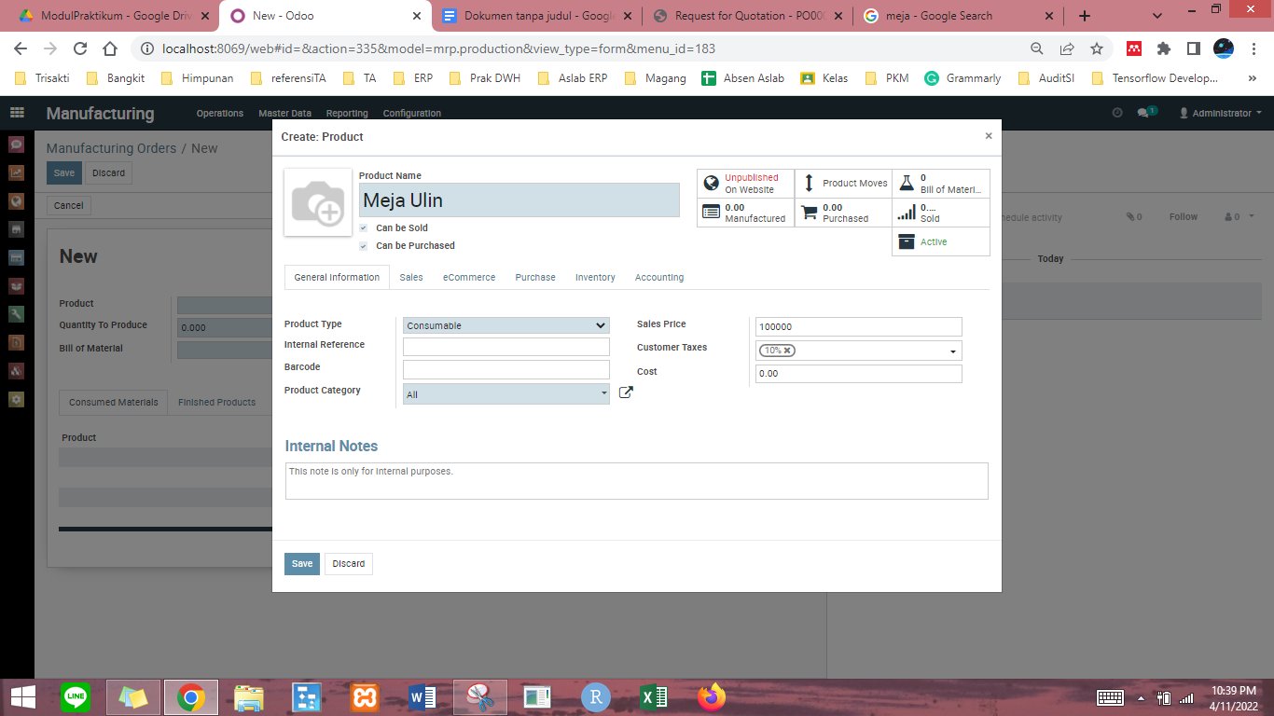

1. klik Create and Edit pada Bill Of MAterial

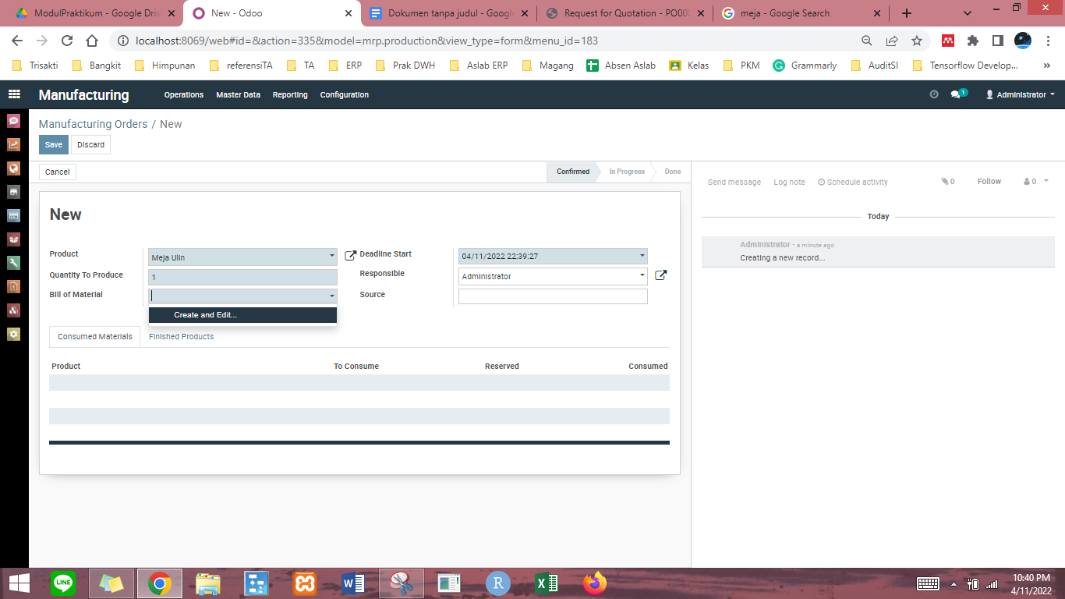

1. Sesuaikan dengan product yang akan di buat dan klik save

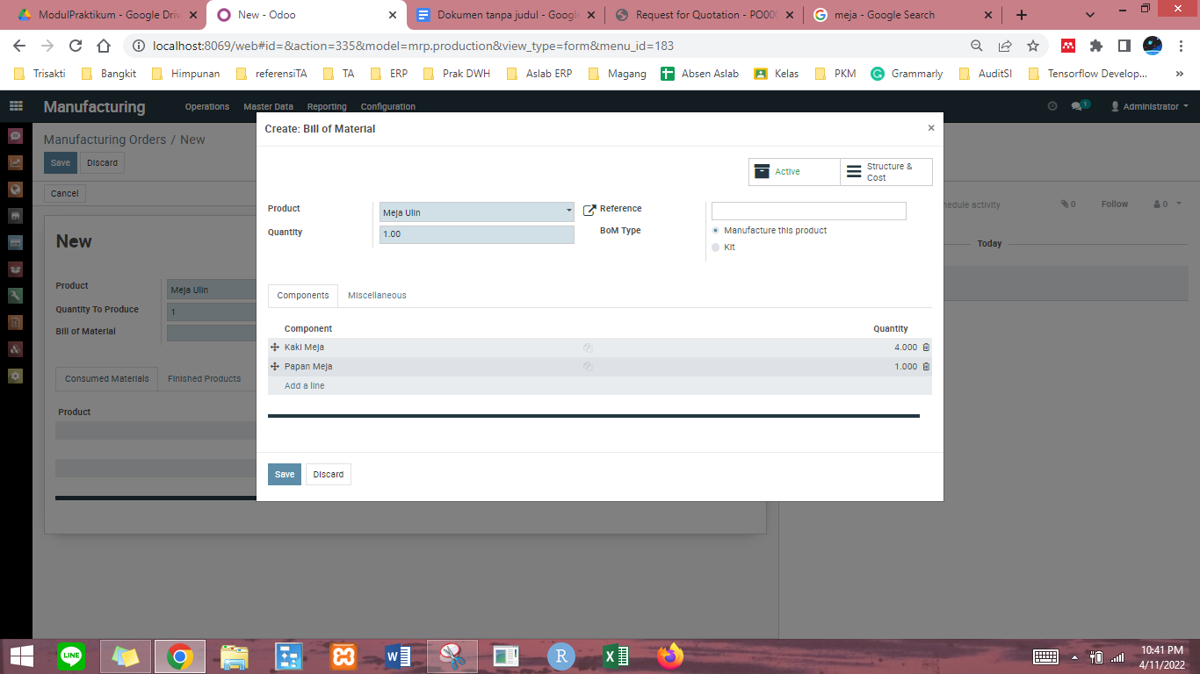

Dakam embuat 1 meja ulin, emmbutuhkan 4 kaki meja dan 1 papan meja

1. Klik Save Kemabli dan akan muncul seperti ini

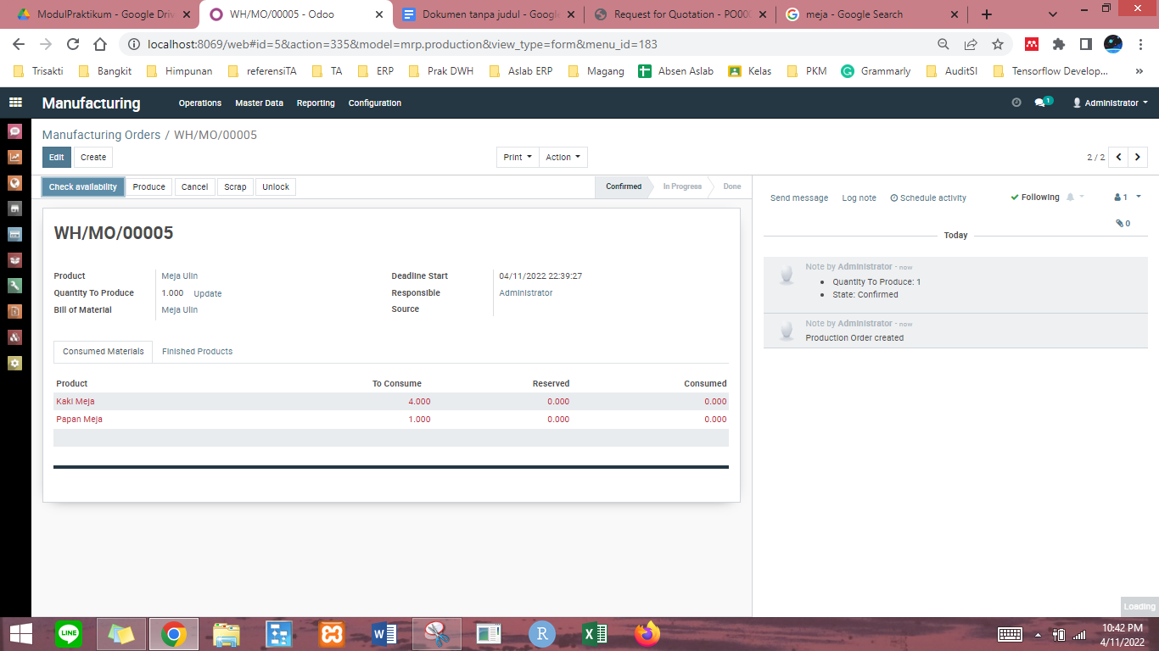

1. Klik Check Availability sampai tulisan berwarna hijau

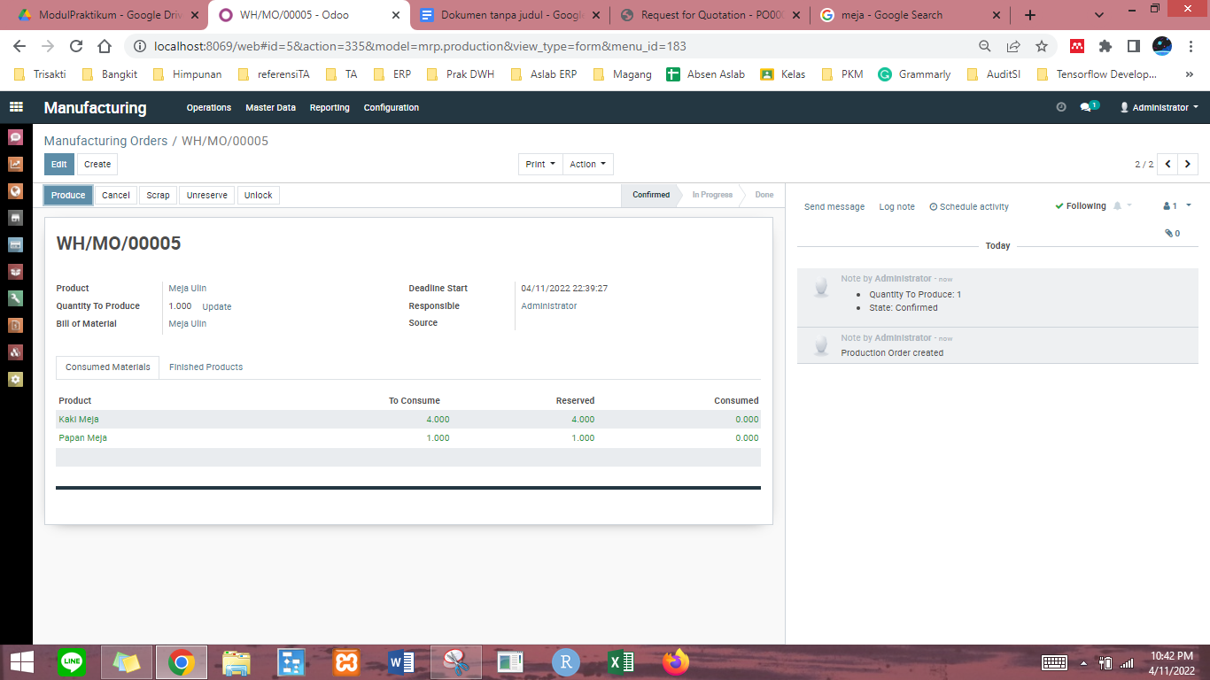

1. Klik Produce lalu klik Record Production

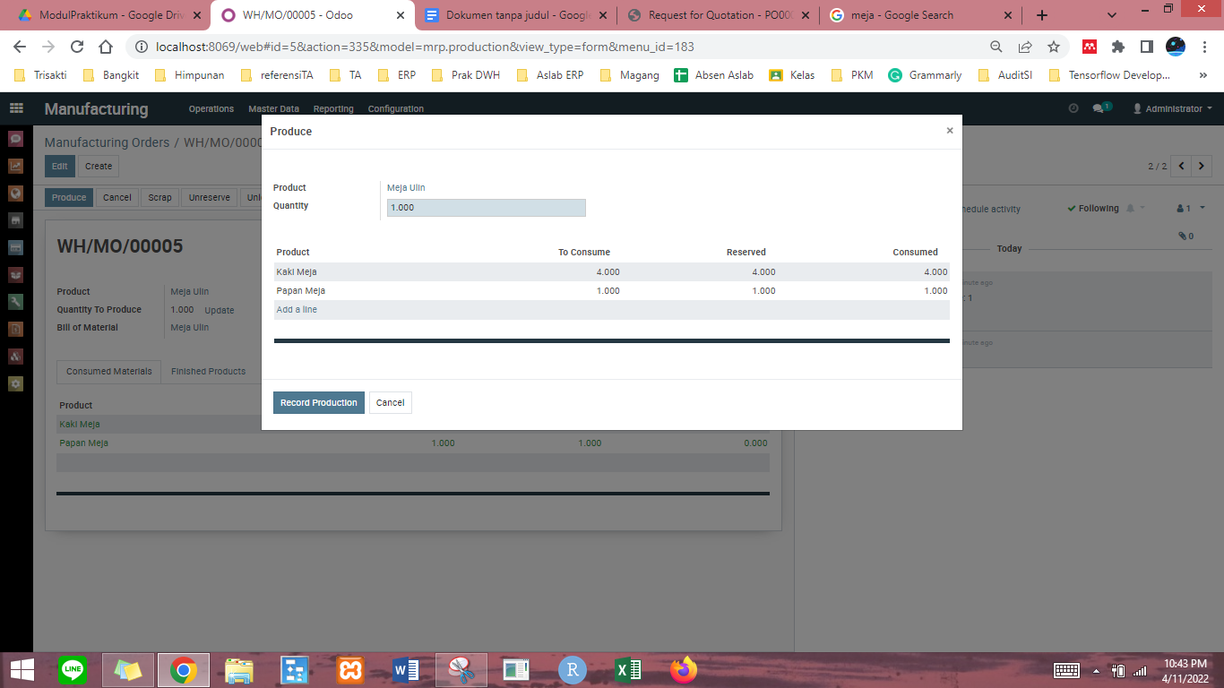

1. Berikut ini perbedaan MO untuk produk yang memiliki serial number dan tidak memiliki serial number

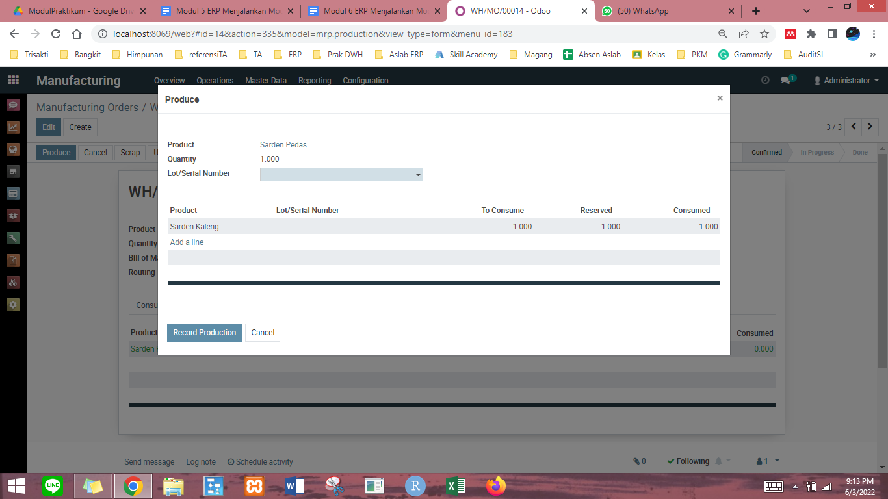

Berikut ini adalah produk yang memiliki serial number.

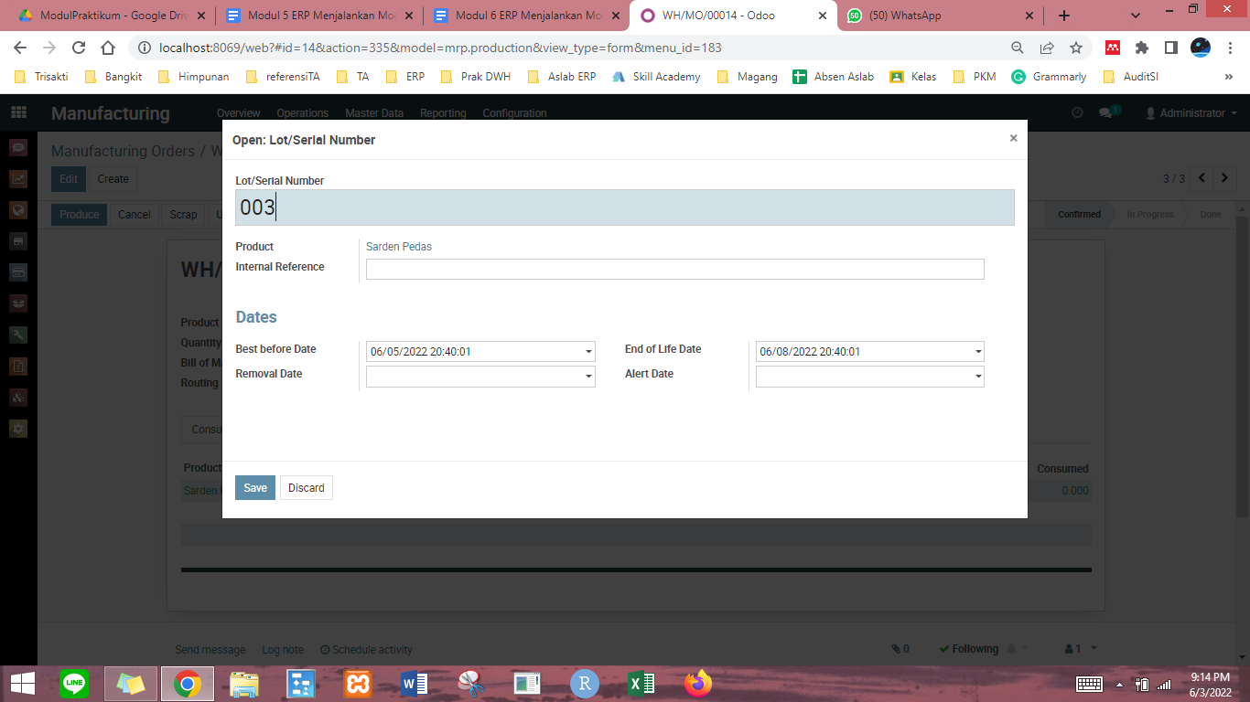

Terdapat Informasi terkait produk tersebut

1. Setelah itu Mark as Done ketika sudah selesai pengerjaan

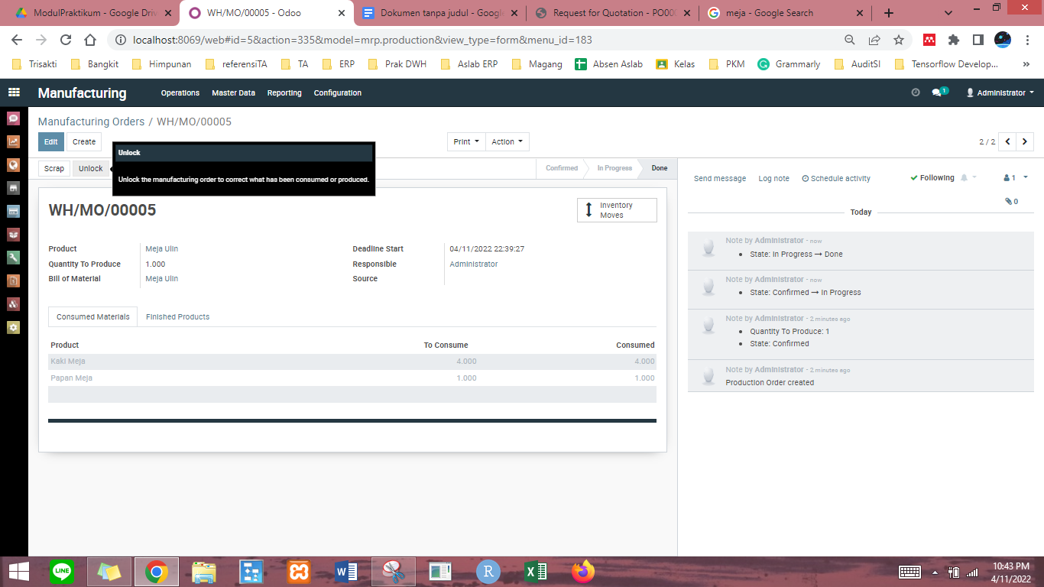

State Machine kembali berubah

**ELEMEN KOMPETENSI II:**

**Deskripsi:**

Menyesuaikan Data Produk di Manufacturing

**Kompetensi Dasar:**

Melakukan penyesuaian modul Manufacturing terhadap rancangan bisnis yang telah dirancang

**Latihan 2**

| **Buatlah BoM sesuai produk yang ingin kalian buat! letakkan SS BoM dan Hasil produk jadi di Modul Inventory!** |
| --- |

**Kesimpulan :**

**(isi sendiri yang lengkap dan tidak singkat)**



| **No** | **Elemen Kompetensi** | **Penyelesaian**  **Cek List** | |
| --- | --- | --- | --- |
| **Selesai** | **Tidak** |
| **1** | **Menjalankan Modul Manufacturing** |  |  |
| **2** | **Menyesuaikan Data Produk di Manufacturing** |  |  |

1. **Form Umpan Balik**

| **Elemen Kompetensi** | **Waktu Pengerjaan** | **Kriteria** |
| --- | --- | --- |
| **Menjalankan Modul Manufacturing** |  |  |
| **Menyesuaikan Data Produk di Manufacturing** |  |  |

Kriteria:

1.Sangat Menarik

2.Cukup Menarik

3.Kurang Menarik

4.Sangat Kurang Menar